Teknoloji bağımlılığı nedir?

Sevgili velilerimiz teknolojinin bireyler için büyük önem taşıdığı toplumumuzda bu durum çocuklar için de aynı önemi taşıyor. Bilgi Çağı’nın getirmiş olduğu bilgiye teknolojik gelişmeler sayesinde hızlı bir biçimde erişiyoruz ve internet kullanımının her geçen gün artış göstermesi ile birlikte teknolojideki gelişmeler hayatımızın vazgeçilmez unsurları haline gelmiştir. Teknolojinin bize sunduklarını doğru ve etkili bir biçimde kullanmak bize aynı şekilde etkili ve faydalı sonuçlar getirebilmektedir. Bununla birlikte, günlük hayatımızı, sosyal ilişkilerimizi ve bizleri etkileyecek düzeyde teknolojiye bağımlı olarak hayatımıza devam etmek bize faydadan çok zarar getiren bir durumdur. Hayat tarzının değişmesi, çalışan anne sayısının artması, oyun kültürünün yerini sanal arkadaşlıkların ve bilgisayar oyunlarının alması teknoloji bağımlığını tetikleyen ve aynı zamanda ebeveynlerin önemle üzerinde durması gereken konulardır. Televizyon ve bilgisayarın artık ev içerisinde en ulaşılabilir teknolojik araçlar olması sebebiyle teknolojiye bağımlılık erken yaşlarda kendini göstermeye başlayan bir sorun halini almıştır.

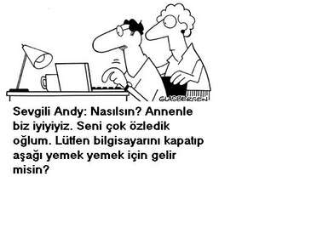Teknoloji bağımlılığının neden olduğu sorunlar

Fiziksel Gelişime Etkileri
- Gözlerde yanma
- Boyun kaslarında ağrı ve sertleşme
- Beden duruşunda bozukluk
- Elde uyuşukluk, halsizlik
- Yeterli fiziksel hareket olmadığı için kilo alımı

Psikolojik/Sosyal Gelişime Etkileri
- Ders dışında internette geçirilen sürede artış olması ve bu duruma bağımlılık geliştirilmesi
- Uyku düzeninin değişmesi ve uykusuzluğa bağlı olarak çocuklarda görülebilen konsantrasyon eksikliği ve sinirlilik hali
- İnternette geçirilen zamanla ilgili olarak aileden uyarı aldığı takdirde tepkisiz kalması ve bazen aşırı tepki göstermesi sebebiyle ortaya çıkabilecek aile içi iletişim problemleri
- Tekrarlanan vücut hareketleri sergilemeye başlaması (olduğu yerde sallanma ya da parmaklarıyla oynama gibi)
- Bilgisayar, televizyon ya da oyun konsollarıyla geçirdiği sürenin fazla oluşunun sosyal hayatı etkilemesi, arkadaşlarla geçirilen zamanın kısıtlanması. Bu durum, sosyalleşmekten uzaklaşan çocuğun giderek daha içe kapanık hale gelmesini tetikleyebilmektedir.
- Başkalarıyla iletişim kurmaktan kaçınma ve olumsuz duyguları ifade etmeyi tercih etme
- Göz teması kurmaktan kaçınma ve ailesiyle birlikteyken sıkkın tavırlar sergileme
- Çocukların karşılaştıkları görüntüler sonucunda kaygı, gerilim, korku, şiddete eğilim ve yalnız kalmak istememe gibi duygusal sıkıntılar

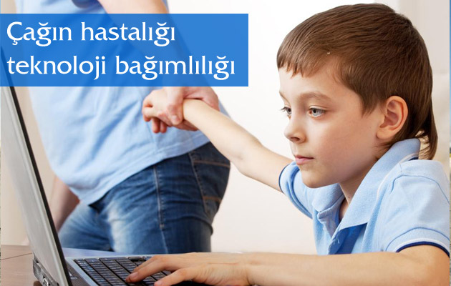

Bilişşel Gelişime Etkileri
- Muhakeme gücünde ve analitik düşünme yeteneğinde azalma
- Beyin enerjisini kullanma yerine sadece hazır bilgiyi kullanma
- Sözel bilgilenme sürecinden çok görsel bilgilenme sürecine odaklanma ve bunun sonucunda sözel bilgilenme gücünün engellenmesi
- Televizyondaki görüntülerin ekrandan geçme sürelerinin kısa olmasından dolayı çocuk TV izlerken dikkatini belirli bir görüntünün üzerinde kısa süreli odakladığı için farklı etkinliklerde dikkatini uzun süreli olarak yoğunlaştırma konusunda zorlanma
- Konuşma, heceleme, ses çıkarma ve cümle kurma, anlamlı jest ve mimikler, gibi gerekli olan fonksiyonların gelişiminde gecikmeler veya yetersizlikler

ANNE BABA OLARAK NE YAPMALI
- Çocuklarınızı arkadaşları ile doğal yollardan görüşmeleri için yönlendirin, akran grupları içerisinde sosyalleşmesini sağlayın.

- Çocuklarınızı yetenek ve ilgi alanlarına uygun spor dallarına yönlendirin.

- Çocuğunuzun arkadaşlık ilişkilerini destekleyin, onları bir araya getirecek aktivite planlayın.

- Çocuğunuzun bilgisayar kullanımını kontrol edin ve sanal ortamdaki arkadaşlarını tanıyın.

- Bilgisayarlarınızda güvenli internet uygulamalarının olmasına özen gösterin.

- Sanal kütüphaneler kullanılırken gerçek kütüphaneler rafa kaldırılmamalı
ve kitap okuma alışkanlıkları kaybedilmemelidir.

- Uzun süreli bilgisayar kullanan çocuğunuzu engelleyemiyorsanız mutlaka uzman yardımı alın.

- Akıllı telefon/tablet vs. gibi aletleri çocukları teselli etmek, susturmak için asla kullanmayın.

- Çocukların kontrolsüz ve uzun süre internet kullanmasına izin vermeyin.

- Yemek ve çay saatlerinde bilgisayar başındaki çocuğa servis yapmayın, size katılmasını sağlayın.

- TV veya internet benzeri teknolojik alet merkezli ev düzeni kurmayın.

- Çocuğunuzdan bilgisayar, tablet, televizyon olmadan yapabileceğiniz etkinlikleri listelemesini isteyin ve o etkinlikleri yapın.

- Televizyonu belirli programlar için açıp, bu programlar bittikten sonra kapama ile ilgili kurallar koyun ve televizyonun kapanmasının ardından mutlaka alternatif etkinlik ortamları sunun.

- Çocuğunuzun izlediği programları
birlikte izleyin. Böylece hem o program hakkında fikir sahibi olup çocuklara uygun olup olmadığına karar verebilir, hem de programın ardından çocuklarla sohbet ederek o programdan çocukların neler kazandığı ya da nasıl etkilendiğini görebilirsiniz.

REHBERLİK SERVİSİ

TATBİKAT İLKOKULU
TEKNOLOJİ BAĞIMLILIĞI
VELİ BROŞÜRÜ
0442
234-78-09
http://www.onbi.meb.k12.tr/

